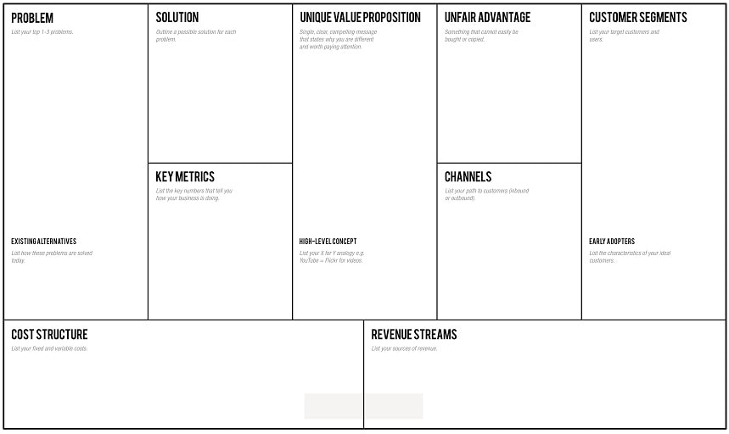

**1 Problem**:

Svårt att sköta schemaläggning och administrativt arbete för idrottsföreningar och klubbar.

Dålig integration - borde vara lättare att kommunicera med andra tjänster och hjälpmedel.

Skapa smidigare kommunikation mellan tränare och elev. (Slipper skapa egna hemsidor)

* Möjligt tillägg kan vara att integrera plattformen med möjliga utbildningar som kan krävas beroende på sport.

**2 Customer Segments:**

* Idrottsföreningar
* Klubbar
* Idrottare

**3 Unique Value Proposition:**

* Bättre användardesign än de som redan finns (Idrottsförbundet)
* Integration
* App: kan användas på plats med bättre användardesign

**4 Solution:**

* Enkel användardesign
* Integration med andra tjänster
* Open source baserat mjukvarussystem: kunna modda själv. Several ways of involving open source in systems, ***i.e.*** ***use an open source platform that is already available and customise it, or start an open source project/sell service and help them customise it after their own needs.***

**5 Unfair Advantage:**

Bättre integration i jämförelse till konkurrenter  
Användarupplevelse  
Open Source

**6 Revenue Streams:**

Månadsprenumeration där idrottsföreningarna betalar fast pris varje månad

Ads?

**7 Cost Structure:**

Utvecklingskostnad

Mjukvaruutvecklare för utvecklingen

Intäkter från prenumerationer

**8 Key Metrics:**

* Antal klubbar/föreningar
* Antal idrottare/regelbundna användare
* Rykte

**9 Channels:**

Before purchase: Social media, Youtube ads, idrottsföreningar informerar.

During purchase : mer info i själva appen, i appstore, olika kategorier

After purchase: periodic update via Email, Social media, app notifikationer.

Ordnings-förslag: